|  |  |
| --- | --- |
| Курс | Основы технологий баз данных |
| Преподаватель | Евгений Станиславович Давыдов |
| Ученик | **Шауэрман Айнур** |
| **Домашнее задание №1** | Блок №2. Модели данных, теоретическая реляционная модель данных |

# Упражнение 2.4

В схеме с курсами и студентами предусмотрите возможность ведения занятий по курсу несколькими преподавателями. Экзамен может сдаваться не тому преподавателю, который вел занятия.

**Решение**:

Имеются сущности:

* студент
* преподаватель
* курс
* экзамен

Определим связи между сущностями:

1) студент — курс → m:n

Студент может иметь несколько курсов.

По одному курсу может учиться множество студентов.

*Ограничение*: в одном курсе студент может быть закреплен только раз.

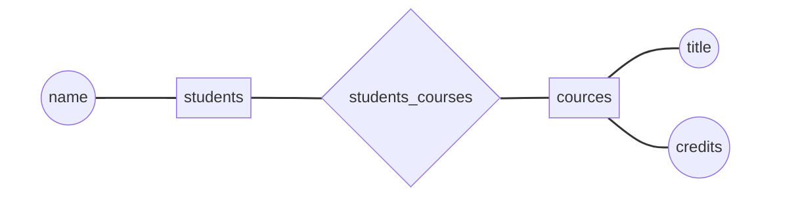

2) Преподаватель — курс → m:n

Преподаватель может вести несколько курсов.

Один курс может вести несколько преподавателей.

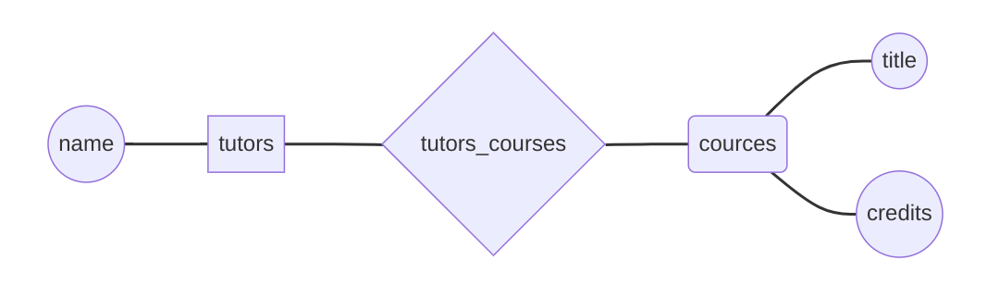

3) Студент — экзамен → m:n, преподаватель — экзамен → m:n

У одного студента может быть несколько экзаменов.

Один экзамен сдают множество студентов.

Преподаватель может принимать несколько экзаменов.

По одному курсу есть множество экзаменов.

*Ограничение*:

* Один экзамен имеет только одного экзаменатора.
* Один студент может сдавать экзамен по одному курсу не более N раз.

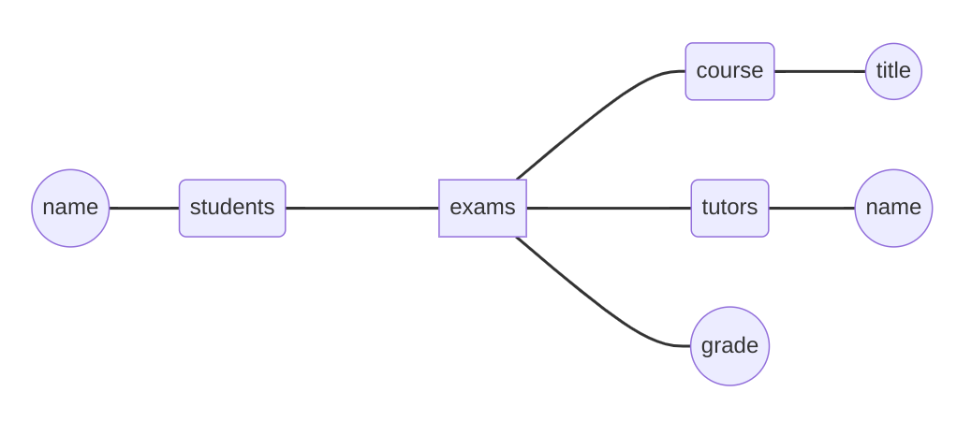

Итого, соберем все связи в одну картину в блок-схеме:

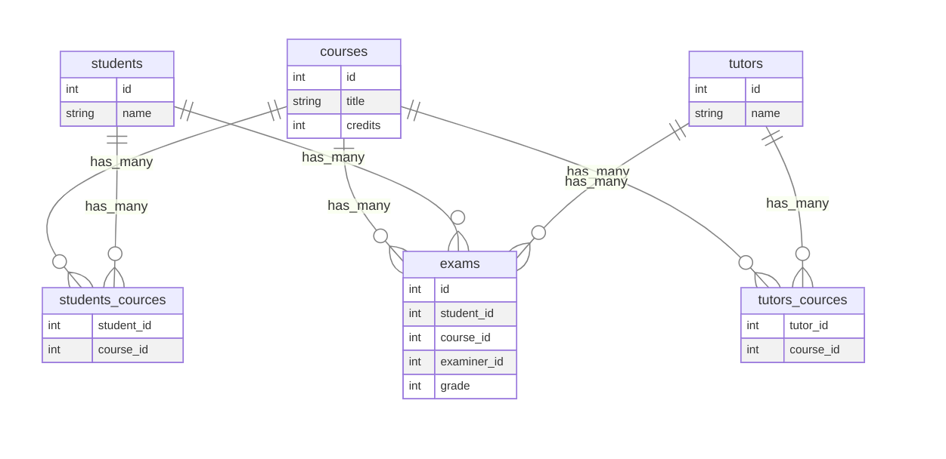

# Упражнение 2.5

Укажите отклонения от третьей нормальной формы в демонстрационной базе данных.

**Решение**:

В отношении tickets пассажир не выделен в отдельную сущность. Поэтому пассажир в отношений tickets находится в 1NF.

В отношений flights аэропорты отправления arrival_airport и прибытия departure_airport зависят только от номера рейса flight_no, но не зависят от даты и времени вылета scheduled_departure. Здесь присутствует зависимость от неполного ключа, и поэтому она не находится в 2NF.

В отношении seats есть функциональная зависимость fare_conditions от места в самолете seat_no. Потому что это закреплено на физическом уровне. Значит seat_no тривиально определяет fare_conditions.

В отношении ticket_flights билет ticket_no нетривиально (опосредованно) зависит от fare_conditions . Вследствие этой зависимости в отношении присутствует избыточность: он повторяет атрибут значение одноименного атрибута seats.

fare_condition является скалярной величиной, что в отношении seats, что в отношении ticket_flights. Поэтому fare_condition в этих отношениях находится в 1NF.

# Упражнение 2.7

Авиаперевозчики могут регистрировать постоянных клиентов. Если при бронировании указывается карточка постоянного клиента, информация о нем может быть скопирована в бронирование, но может быть и изменена. Добавьте в схему демонстрационной базы возможность хранения данных о постоянных клиентах.

**Решение**:

Данные о постоянных клиентах хранятся в отношений passengers.

В отношений tickets есть колонки passenger_id nullable foreign_key. Есть ограничение, что если passenger_id=null, passenger_name is not null. Если клиент не постоянный, или по какой-то причине информация о постоянном клиенте должна быть изменена в билете, то такие данные хранятся в атрибутах passenger_name, contact_data.

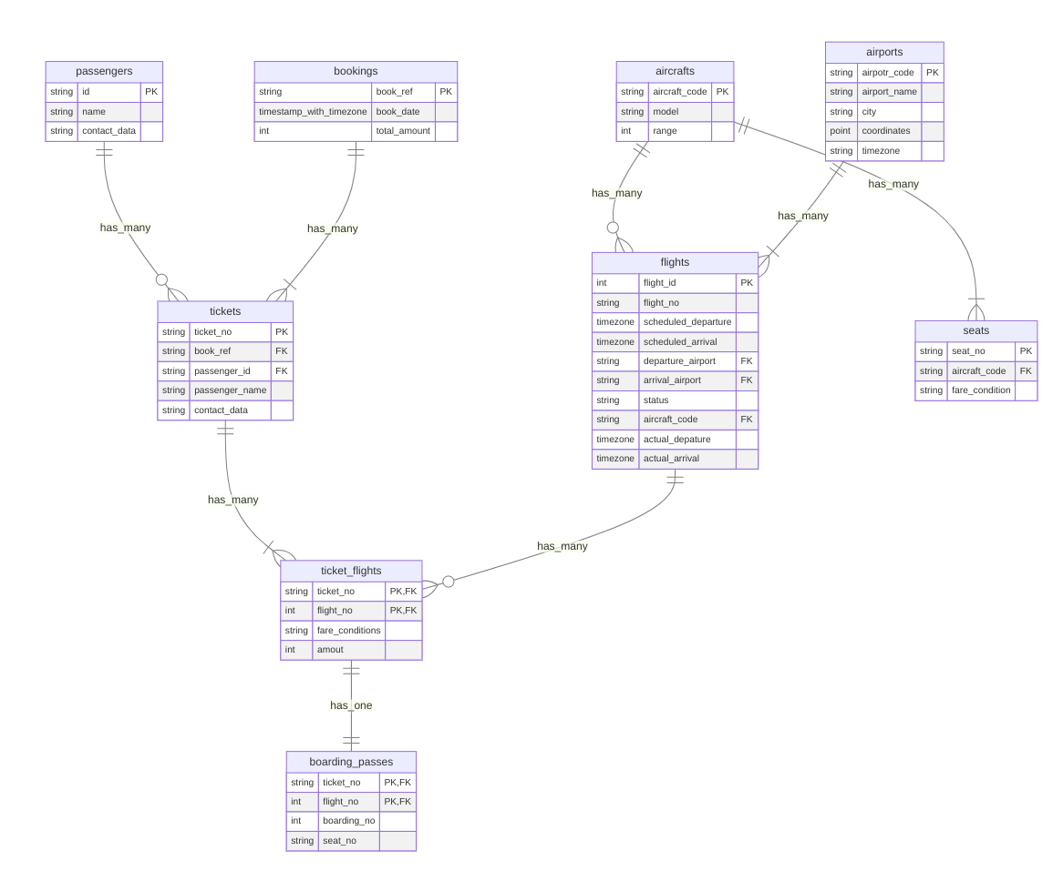

# Упражнение 2.11

Создайте схему базы с информацией о наличии автомобилей в автомобильных салонах. Необходимо учитывать марку автомобиля, модель, год выпуска, адрес салона и т.п.

**Решение**:

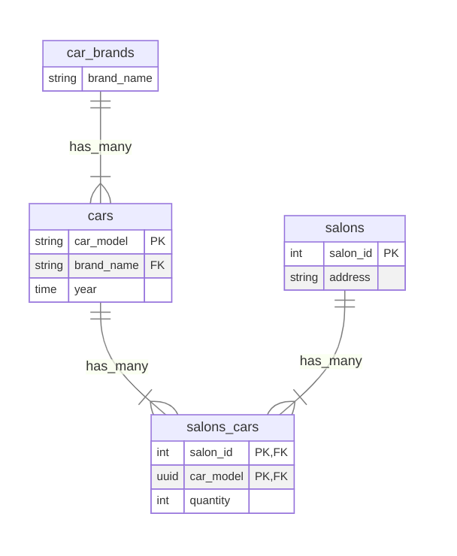

Отношение car_brands имеет атрибуты {названии} бренда.

Отношение cars имеет атрибуты {модель автомобиля, бренд в виде foreign_key к отношению car_brands , год выпуска}.

Отношение salons имеет атрибуты {идентификатор салона (даже физически допустимо, что по одному адресу может находится несколько салонов), адрес салона}.

Отношение salons_cars сохраняет данные о том, какие виды машин и сколько есть в определнных салонах. Имеет атрибуты {идентификатор салона, идентификатор вида машны, количество таких машин в этом салоне}.